ТЗ для внешней обработки для базы 1С 8.2 БП.
Расчет НДФЛ по обособленным подразделением предприятия
и формирование платежных поручений
1. Необходимо за определенный период с формировать таблицу начисленных НДФЛ для каждого обособленного подразделения предприятия в отдельности.
3. Сформировать промежуточную таблицу соответствия между обособленным подразделением и ИФНС.
4. По данным таблицы НДФЛ сформировать платежные поручения на выплату НДФЛ.

Решение
1. Имеем предприятие у которого несколько подразделений зарегистрированных в разных налоговых.
2. Начисление з/п формируется для каждого подразделение отдельно.
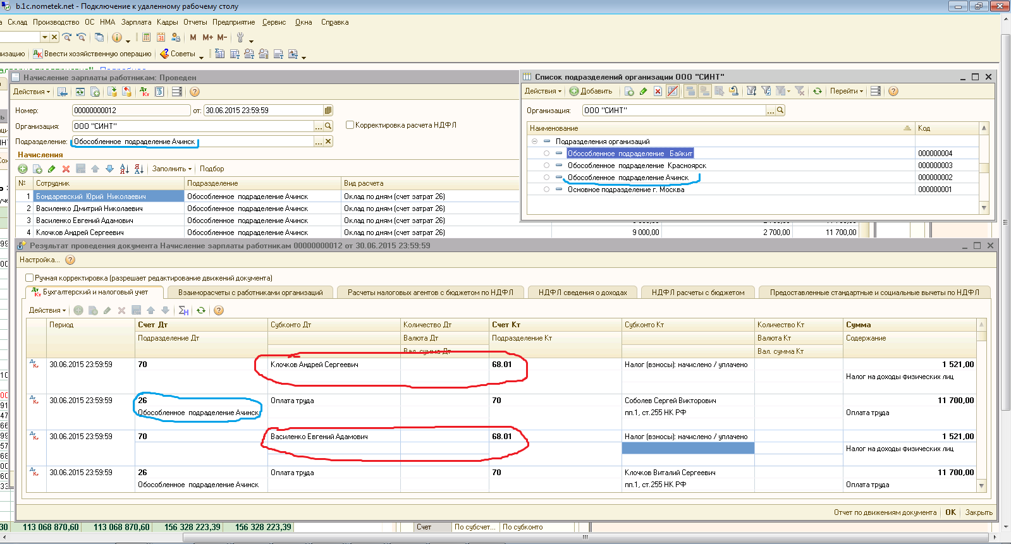
3. За выбранный период сделать выборку по проведенным документам "Начисление заработной платы" и по их данным сформировать начисление НДФЛ по каждому подразделению в разрезе работников.
4. Результат представить в виде таблицы. За основу берем "Анализ начисленных налогов и взносов в части НДФЛ.
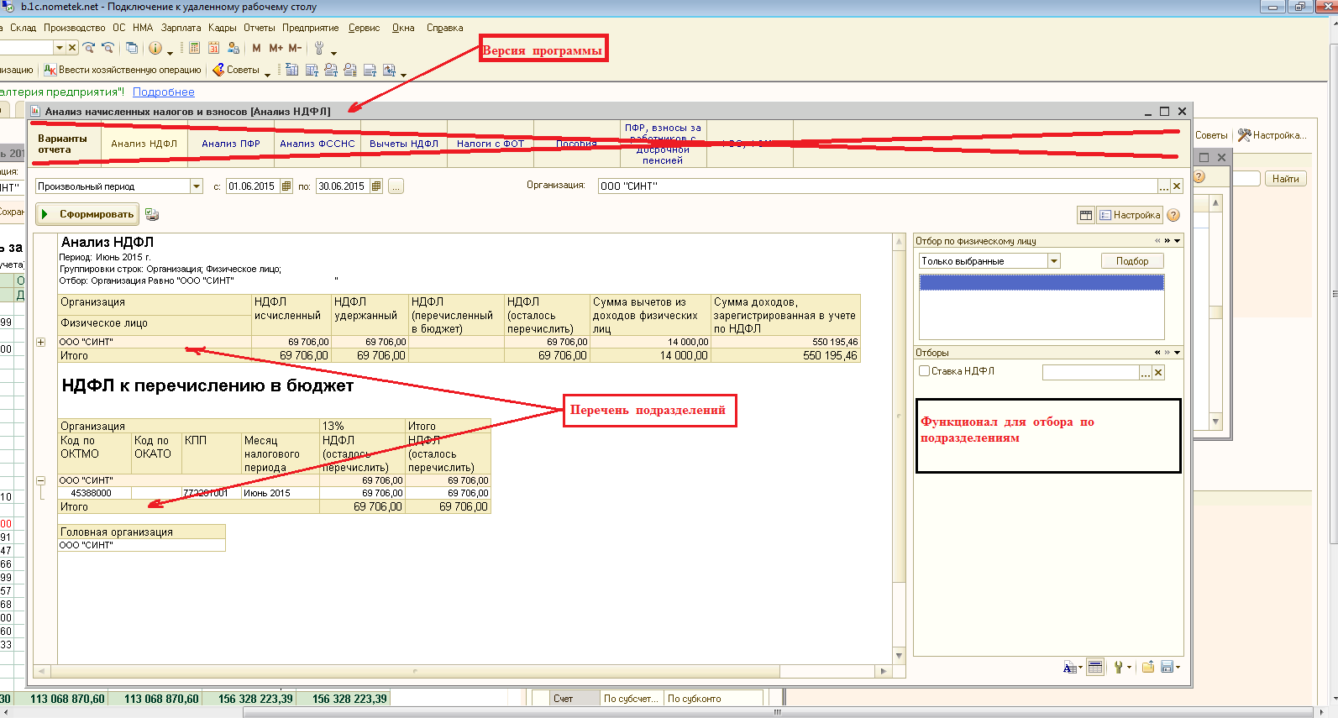

5. Для формирования платежек по оплате НДФЛ нужна промежуточная таблица для назначения соответствия между обособленным подразделением и налоговой инспекции и ее реквизитами
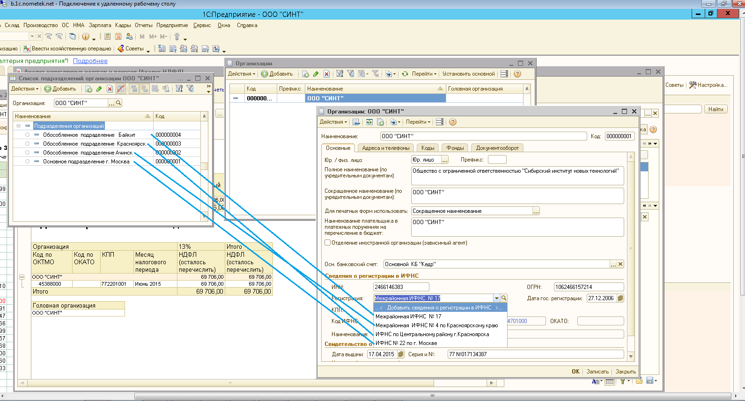

Пример таблицы
№ | Подразделение | Налоговая | Налог | Получатель
- Подразделение выбираем из справочника - Список подразделений предприятия
- Налоговую выбираем из справочника - Предприятие.Регистрация
- Налог из таблицы - Вид Налога
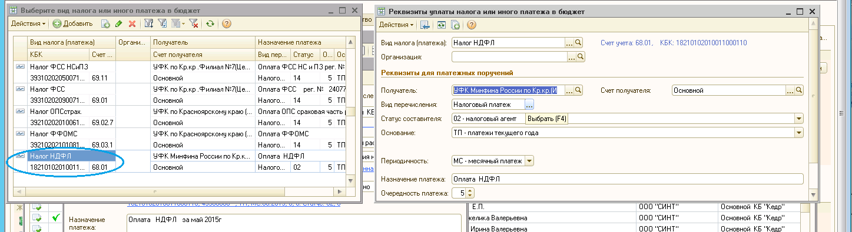
- Получатель из справочника Контрагенты

